ОСТ1 33042-80 ГАЙКА ШЕСТИГРАННАЯ КОРОНЧАТАЯ ВЫСОКАЯ
- Эл. почта

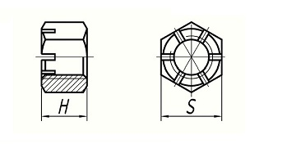

Условный код | ОСТ 1 33042-80
σ_{в} кгс/мм², не менее | 90...110
Материал | Сталь 30ХГСА ил 16ХСН
Покрытие | Цинкирование или кадмирование
Размеры, мм
Резьба - 5Н6Н | М6 | М8 | M10 | M12*1.5
Н | 5.5 | 7 | 8.5 | 10
S | 10 | 12 | 14 | 17

